Laporan penjelasan soal no 2

1. – Program ini dirancang untuk mengelola inventaris peralatan laboratorium. Peralatan disimpan dalam vector yang memuat data berupa code, nama, jumlah, dan kondisi perlatan. Dan program ini juga menambahkan, mengubah, menghapus, menampilkan, dan menyimpan data ke file.
2. – Program mendefinisikan “struct” dengan nama “peralatan” yang digunakan untuk menyimpan data peralatan laboratorium, dan struct ini ada beberapa atribut:

* “Kode” menyimpan kode peralatan dengan tipe data “string”
* “Nama” menyimpan nama peralatan dengan tipe data “string”
* “Jumlah” menyimpan jumlah peralatan dengan tipe data “int”
* “Kondisi” menyimpan kondisi peralatan (baik atau rusak) dengan tipe data “string”

1. – Tambah peralatan fungsinya untuk menambah data peralatan baru ke dalam vector “inventaris”.

Proses kerjanya :

* Masukkan data peralatan
* Dan data ini disimpan dalam “struct peralatan” dan ditambahkan ke vector menggunakan fungsi “push_back”

1. – Ubah peralatan fungsinya mengubah data peralatan yang sudah ada berdasarkan kode peralatan. Setelah kode dimasukkan lalu program ini akan meminta untuk memasukkan data baru untuk mengganti data lama.

Proses kerjanya :

* Masukkan kode peralatan yang akan diubah
* Setelah ditemukan data peralatan diubah dengan data yang baru dimasukkan.

1. – Hapus peralatan fungsinya untuk menghapus data peralatan dari vektor “inventaris” berdasarkan kode yang dimasukkan.

Proses kerjanya :

* Memasukkan kode peralatan yang akan dihapus
* Setelah kode ditemukan, peralatan akan dihapus dari vector menggunakan fungsi “erase()”.

1. – Simpan ke file fungsinya untuk menyimpan data inventaris peralatan kedalam file dalam format CSV(comma separated values). Setiap data disimpan 1 baris dengan format kode, nama, jumlah, dan kondisi.

Proses kerjanya :

* Program membuka file dengan mode ofstream.
* Semua data peralatan yang ada di vektor “iinventaris” ditulis kedalam file.
* Jika file gagal dibuka, perogram menampilkan pesan kesalahan.

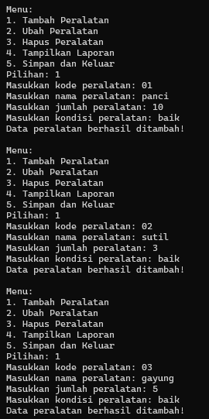

Memasukkan data peralatan

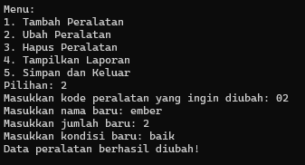

Mengubah data peralatan

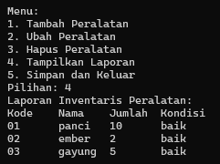

Tampilan data laporan setelah menambah dan mengubah data peralatan

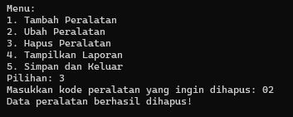

Menghapus data laporan inventaris

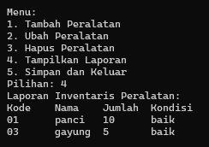

Tampilan setelah data di hapus

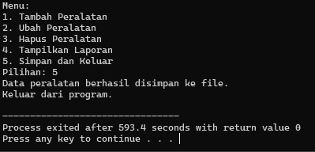

Memilih simpan dan keluar

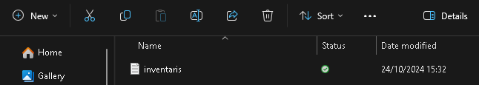

Setelah file data tersimpan

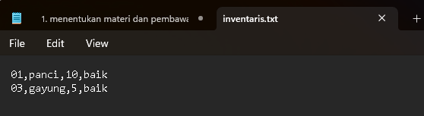

Membuka file data yang di simpan